Resolución del Pleno del Instituto de Transparencia, Acceso a la Información Pública y Protección de Datos Personales del Estado de México y Municipios, con domicilio en Metepec, Estado de México, de fecha veintinueve de mayo de dos mil diecinueve.
VISTO el expediente formado con motivo del recurso de revisión 01522/INFOEM/IP/RR/2019, promovido por XXXXXXXXXXXXXXXXXXXXXXXXXX, en lo sucesivo EL RECURRENTE, en contra de la falta de respuesta del Ayuntamiento de Tonatico, en lo sucesivo EL SUJETO OBLIGADO, se procede a dictar la presente resolución con base en lo siguiente:
RESULTANDO
- En fecha veintisiete de noviembre de dos mil dieciocho, EL RECURRENTE presentó a través del Sistema de Acceso a la Información Mexiquense, en lo subsecuente EL SAIMEX ante EL SUJETO OBLIGADO, la solicitud de acceso a información pública, al que se le asignó el número 00052/TONATICO/IP/2018, mediante la cual requirió por dicha vía:
“CANTIDAD DE RECURSOS DESTINADOS AL CAMPO EN EL MUNICIPIO DE TONATICO ESTADO DE MEXICO años 2016-2018.” (Sic)
- En fecha veintiocho de noviembre de dos mil dieciocho, la Titular de la Unidad de Transparencia del SUJETO OBLIGADO turnó mediante requerimiento la solicitud referida, a la Servidora Pública Habilitada, misma que fue omisa en dar respuesta al referido requerimiento, tal y como se observa de la siguiente imagen:

- En fecha catorce de diciembre de dos mil dieciocho, EL SUJETO OBLIGADO notificó al RECURRENTE la ampliación del plazo por siete días hábiles para dar respuesta a la solicitud de acceso a la información pública; sin embargo, el Acuerdo correspondiente aprobado por el Comité de Transparencia no se hizo del conocimiento del RECURRENTE, con lo cual se pudiera advertir, si el mismo se apega a las formalidades previstas en los artículos 49, fracción II y 163 de la Ley de Transparencia y Acceso a la Información Pública del Estado de México y Municipios.
- Con base en el detalle de seguimiento que obra en EL SAIMEX, se advierte que EL SUJETO OBLIGADO omitió dar contestación a la solicitud acceso a la información pública de número 00052/TONATICO/IP/2018, tal como se aprecia a continuación:
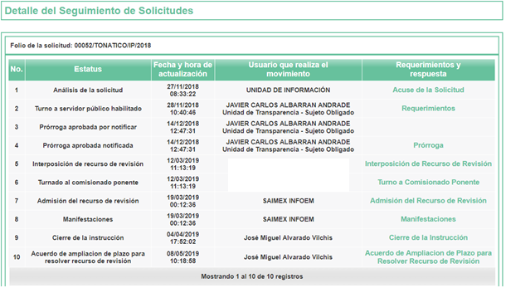
- Inconforme con la omisión del SUJETO OBLIGADO, en fecha doce de marzo de dos mil diecinueve, EL RECURRENTE presentó a través del SAIMEX el recurso de revisión objeto del presente estudio, al que se le asignó el número 01522/INFOEM/IP/RR/2019, y en el que señaló como acto impugnado, lo siguiente:
“YA VENCIDO EL PLAZO NO ME ENTREGARON INFORMACIÓN ALGUNA” (Sic)
Asimismo, indicó como razones o motivos de inconformidad:
“NO HAY RESPUESTA” (Sic)
- En fecha doce de marzo de dos mil diecinueve, el recurso de que se trata se envió electrónicamente al Instituto de Transparencia, Acceso a la Información Pública y Protección de Datos Personales del Estado de México y Municipios y con fundamento en el artículo 185, fracción I de la Ley de Transparencia y Acceso a la Información Pública del Estado de México y Municipios, se turnó a la Comisionada Eva Abaid Yapur, a efecto de que decretara su admisión o desechamiento.
- En fecha diecinueve de marzo de dos mil diecinueve, atento a lo dispuesto en el artículo 185, fracciones I, II y IV de la Ley de Transparencia y Acceso a la Información Pública del Estado de México y Municipios, se acordó la admisión a trámite del referido recurso de revisión, así como la integración del expediente respectivo, mismo que se puso a disposición de las partes, para que en un plazo máximo de siete días hábiles, EL RECURRENTE realizara manifestaciones y alegatos; así como, ofreciera los medios de prueba que a su derecho conviniera y, en el caso del SUJETO OBLIGADO, para que exhibiera el Informe Justificado correspondiente.
- De las constancias que obran en el SAIMEX, se advierte que EL RECURRENTE omitió presentar manifestaciones y alegatos, así como ofrecer los medios de prueba que a su derecho convinieran. Por su parte, EL SUJETO OBLIGADO de igual forma, fue omiso en presentar el Informe Justificado correspondiente, como se aprecia de la siguiente imagen:

- Una vez analizado el estado procesal que guardan el expediente, en fecha cuatro de abril de dos mil diecinueve, la Comisionada Eva Abaid Yapur acordó el cierre de instrucción del recurso de revisión de mérito, así como la remisión del mismo a efecto de ser resuelto, de conformidad con lo establecido en el artículo 185, fracciones VI y VIII, de la Ley de Transparencia y Acceso a la Información Pública del Estado de México y Municipios.
- En fecha ocho de mayo de dos mil diecinueve, la Comisionada Eva Abaid Yapur acordó ampliar el plazo para resolver el recurso de revisión de mérito, por un periodo de hasta quince días hábiles, de conformidad con el artículo 181, tercer párrafo de la Ley de Transparencia y Acceso a la Información Pública del Estado de México y Municipios,
- En la Vigésima Sesión Ordinaria del Pleno celebrada el veintinueve de mayo de dos mil diecinueve, el presente recurso de revisión se returnó a la ponencia de la Comisionada Presidenta Zulema Martínez Sánchez para su resolución; y,
CONSIDERANDO
- Competencia. Este Instituto de Transparencia, Acceso a la Información Pública y Protección de Datos Personales del Estado de México y Municipios, es competente para conocer y resolver el presente recurso de revisión, conforme a lo dispuesto en el artículo 6, Apartado A, de la Constitución Política de los Estados Unidos Mexicanos; el artículo 5, párrafos vigésimo, vigésimo primero y vigésimo segundo, fracciones IV y V, de la Constitución Política del Estado Libre y Soberano de México; los artículos 2, fracción II, 13, 29, 36, fracciones I y II, 176, 178, 179, 181, párrafo tercero y 185, de la Ley de Transparencia y Acceso a la Información Pública del Estado de México y Municipios, y los artículos 9, fracciones I y XXIV y 11, del Reglamento Interior del Instituto de Transparencia, Acceso a la Información Pública y Protección de Datos Personales del Estado de México y Municipios.
- Interés. El recurso de revisión fue interpuesto por parte legítima en atención a que fue presentado por EL RECURRENTE, quien formuló la solicitud de información pública número 00052/TONATICO/IP/2018.
- Oportunidad. Es de precisar que la Ley de Transparencia y Acceso a la Información Pública del Estado de México y Municipios, describe el mecanismo de procedencia del recurso de revisión, en ese sentido en su artículo 163 se indica lo siguiente:
“Artículo 163. La Unidad de Transparencia deberá notificar la respuesta a la solicitud al interesado en el menor tiempo posible, que no podrá exceder de quince días hábiles, contados a partir del día siguiente a la presentación de aquélla.
Excepcionalmente, el plazo referido en el párrafo anterior podrá ampliarse hasta por siete días hábiles más, siempre y cuando existan razones fundadas y motivadas, las cuales deberán ser aprobadas por el Comité de Transparencia, mediante la emisión de una resolución que deberá notificarse al solicitante, antes de su vencimiento. No podrán invocarse como causales de ampliación del plazo motivos que supongan negligencia o descuido del sujeto obligado en el desahogo de la solicitud.”
(Énfasis añadido)
De la interpretación al precepto legal inserto, se advierte que el plazo que les asiste a los Sujetos Obligados para notificar la respuesta a una solicitud de información pública, es de quince días hábiles posteriores a la presentación de ésta.
En esa tesitura, en aquellos casos en que transcurra el referido plazo de quince días hábiles, sin que los Sujetos Obligados entreguen la respuesta a la solicitud de información, ésta debe considerarse como negada; por lo que al solicitante le asiste el derecho para poder presentar el recurso de revisión correspondiente.
Derivado de lo anterior, se constituye la figura jurídica de la NEGATIVA FICTA, cuya esencia consiste en atribuir un efecto negativo al silencio de la autoridad administrativa frente a las instancias y solicitudes que hagan los particulares.
Por su parte, el artículo 178 de la Ley de Transparencia y Acceso a la Información Pública del Estado de México y Municipios, establece:
“Artículo 178. El solicitante podrá interponer, por sí mismo o a través de su representante, de manera directa o por medios electrónicos, recurso de revisión ante el Instituto o ante la Unidad de Transparencia que haya conocido de la solicitud dentro de los quince días hábiles, siguientes a la fecha de la notificación de la respuesta.
A falta de respuesta del sujeto obligado, dentro de los plazos establecidos en esta Ley, a una solicitud de acceso a la información pública, el recurso podrá ser interpuesto en cualquier momento, acompañado con el documento que pruebe la fecha en que presentó la solicitud.
En el caso de que se interponga ante la Unidad de Transparencia, ésta deberá remitir el recurso de revisión al Instituto a más tardar al día siguiente de haberlo recibido.”
(Énfasis añadido)
Es así que, los recursos de revisión se han de interponer dentro del plazo de quince días hábiles, contados a partir del día siguiente al de aquel, en que el particular tuvo conocimiento de la resolución respectiva; sin embargo, tratándose de una negativa ficta, evidentemente no existieron respuestas a las solicitudes de información por parte del SUJETO OBLIGADO, a partir de la cual pudiera computarse dicho plazo, por tal motivo, es pertinente establecer que no existe plazo específico para la interposición de los recursos de revisión, y estos pueden ser presentado en cualquier momento. Por lo que la interposición del presente recurso de revisión resulta oportuna.
- Procedibilidad. Del análisis efectuado, se advierte la procedibilidad del presente recurso de revisión, en razón de acreditación plena de todos y cada uno de los elementos formales exigidos por el artículo 180 de la Ley de Transparencia y Acceso a la Información Pública del Estado de México y Municipios, en atención a que fue presentado mediante el formato visible en EL SAIMEX.
- Estudio y resolución del asunto. Del análisis efectuado se advierte la procedencia del recurso de revisión, toda vez que se actualizó la hipótesis prevista en la fracción VII, del artículo 179 de la Ley de la materia, que a la letra indica:
“Artículo 179. El recurso de revisión es un medio de protección que la Ley otorga a los particulares, para hacer valer su derecho de acceso a la información pública, y procederá en contra de las siguientes causas:
[…]
VII. La falta de respuesta a una solicitud de acceso a la información;”
(Énfasis añadido)
Para ilustrar dicha actualización, debemos recordar que el hoy RECURRENTE en la solicitud de acceso a la información pública, requirió del SUJETO OBLIGADO, vía EL SAIMEX, la “CANTIDAD DE RECURSOS DESTINADOS AL CAMPO EN EL MUNICIPIO DE TONATICO ESTADO DE MEXICO años 2016-2018” (Sic).
Ahora bien, como se aprecia del Resultando IV de la presente resolución, EL SUJETO OBLIGADO omitió dar respuesta a la solicitud de mérito, por lo que EL RECURRENTE procedió a interponer el presente recurso de revisión, señalando tanto en acto impugnado, como en sus razones o motivos de inconformidad, lo indicado en el Resultando V de la presente resolución.
Por otra parte, de las constancias que obran en el SAIMEX, se advierte que, en el periodo de instrucción, EL RECURRENTE no realizó manifestaciones o alegatos, ni ofreció los medios de prueba que a su derecho conviniera; mientras que EL SUJETO OBLIGADO, tampoco exhibió el Informe Justificado correspondiente.
Ahora bien, es pertinente enfatizar lo que, respecto al derecho de acceso a la información pública, refiere el artículo 6° apartado A de la Constitución Política de los Estados Unidos Mexicanos, que en su parte conducente señala:
“Artículo 6o. La manifestación de las ideas no será objeto de ninguna inquisición judicial o administrativa, sino en el caso de que ataque a la moral, la vida privada o los derechos de terceros, provoque algún delito, o perturbe el orden público; el derecho de réplica será ejercido en los términos dispuestos por la ley. El derecho a la información será garantizado por el Estado.
Toda persona tiene derecho al libre acceso a información plural y oportuna, así como a buscar, recibir y difundir información e ideas de toda índole por cualquier medio de expresión.
Para efectos de lo dispuesto en el presente artículo se observará lo siguiente:
A. Para el ejercicio del derecho de acceso a la información, la Federación, los Estados y el Distrito Federal, en el ámbito de sus respectivas competencias, se regirán por los siguientes principios y bases:
I. Toda la información en posesión de cualquier autoridad, entidad, órgano y organismo de los Poderes Ejecutivo, Legislativo y Judicial, órganos autónomos, partidos políticos, fideicomisos y fondos públicos, así como de cualquier persona física, moral o sindicato que reciba y ejerza recursos públicos o realice actos de autoridad en el ámbito federal, estatal y municipal, es pública y sólo podrá ser reservada temporalmente por razones de interés público y seguridad nacional, en los términos que fijen las leyes. En la interpretación de este derecho deberá prevalecer el principio de máxima publicidad. Los sujetos obligados deberán documentar todo acto que derive del ejercicio de sus facultades, competencias o funciones, la ley determinará los supuestos específicos bajo los cuales procederá la declaración de inexistencia de la información.
II. La información que se refiere a la vida privada y los datos personales será protegida en los términos y con las excepciones que fijen las leyes.
III. Toda persona, sin necesidad de acreditar interés alguno o justificar su utilización, tendrá acceso gratuito a la información pública, a sus datos personales o a la rectificación de éstos.
IV. Se establecerán mecanismos de acceso a la información y procedimientos de revisión expeditos que se sustanciarán ante los organismos autónomos especializados e imparciales que establece esta Constitución.
V. Los sujetos obligados deberán preservar sus documentos en archivos administrativos actualizados y publicarán, a través de los medios electrónicos disponibles, la información completa y actualizada sobre el ejercicio de los recursos públicos y los indicadores que permitan rendir cuenta del cumplimiento de sus objetivos y de los resultados obtenidos.
VI. Las leyes determinarán la manera en que los sujetos obligados deberán hacer pública la información relativa a los recursos públicos que entreguen a personas físicas o morales.
VII. La inobservancia a las disposiciones en materia de acceso a la información pública será sancionada en los términos que dispongan las leyes.
VIII. Federación contará con un organismo autónomo, especializado, imparcial, colegiado, con personalidad jurídica y patrimonio propio, con plena autonomía técnica, de gestión, capacidad para decidir sobre el ejercicio de su presupuesto y determinar su organización interna, responsable de garantizar el cumplimiento del derecho de acceso a la información pública y a la protección de datos personales en posesión de los sujetos obligados en los términos que establezca la ley.
[…]
La ley establecerá aquella información que se considere reservada o confidencial.”
(Énfasis añadido)
Por su parte, la Constitución Política del Estado Libre y Soberano de México, en su artículo 5°, párrafos vigésimo, vigésimo primero y vigésimo segundo, fracciones I y VI, que disponen, en su parte conducente, lo siguiente:
“Artículo 5. […]
El derecho a la información será garantizado por el Estado. La ley establecerá las previsiones que permitan asegurar la protección, el respeto y la difusión de este derecho.
Para garantizar el ejercicio del derecho de transparencia, acceso a la información pública y protección de datos personales, los poderes públicos y los organismos autónomos, transparentarán sus acciones, en términos de las disposiciones aplicables, la información será oportuna, clara, veraz y de fácil acceso.
Este derecho se regirá por los principios y bases siguientes:
I. Toda la información en posesión de cualquier autoridad, entidad, órgano y organismos de los Poderes Ejecutivo, Legislativo y Judicial, órganos autónomos, partidos políticos, fideicomisos y fondos públicos estatales y municipales, así como del gobierno y de la administración pública municipal y sus organismos descentralizados, asimismo de cualquier persona física, jurídica colectiva o sindicato que reciba y ejerza recursos públicos o realice actos de autoridad en el ámbito estatal y municipal, es pública y sólo podrá ser reservada temporalmente por razones previstas en la Constitución Política de los Estados Unidos Mexicanos de interés público y seguridad, en los términos que fijen las leyes. En la interpretación de este derecho deberá prevalecer el principio de máxima publicidad. Los sujetos obligados deberán documentar todo acto que derive del ejercicio de sus facultades, competencias o funciones, la ley determinará los supuestos específicos bajo los cuales procederá la declaración de inexistencia de la información.
[…]
VI. Los sujetos obligados deberán preservar sus documentos en archivos administrativos actualizados y publicarán, a través de los medios electrónicos disponibles, la información completa y actualizada sobre el ejercicio de los recursos públicos y los indicadores que permitan rendir cuenta del cumplimiento de sus objetivos y los resultados obtenidos.”
(Énfasis añadido)
Por su parte, tenemos que la Ley de Transparencia y Acceso a la Información Pública del Estado de México y Municipios, prevé en su artículo 23, fracción IV, penúltimo y último párrafos, lo siguiente:
“Artículo 23. Son sujetos obligados a transparentar y permitir el acceso a su información y proteger los datos personales que obren en su poder:
[…]
IV. Los ayuntamientos y las dependencias, organismos, órganos y entidades de la administración municipal;
[…]
Los sujetos obligados deberán hacer pública toda aquella información relativa a los montos y las personas a quienes entreguen, por cualquier motivo, recursos públicos, así como los informes que dichas personas les entreguen sobre el uso y destino de dichos recursos.
Los servidores públicos deberán transparentar sus acciones así como garantizar y respetar el derecho de acceso a la información pública.”
(Énfasis añadido)
Es así que, conforme a los preceptos legales citados se desprende que, el derecho de acceso a la información pública, es un derecho individual que puede ser ejercido ante cualquier autoridad, entidad, órgano u organismo, tanto federal, como estatal, de la Ciudad de México, o Municipales, con el fin de que los particulares conozcan toda aquella información que es considerada como pública.
Ahora bien, esta Ponencia Resolutora considera pertinente analizar si EL SUJETO OBLIGADO, es la autoridad competente para generar, administrar o poseer la información requerida por EL RECURRENTE, en virtud del ámbito de sus atribuciones, funciones, facultades o competencias, y si la misma, se trata de información pública susceptible de ser entregada a los particulares.
Al respecto, resulta conveniente observar con relación a la información requerida, lo establecido en el artículo 92, fracción XIV, de la Ley de Transparencia y Acceso a la Información Pública del Estado de México y Municipios:
“Artículo 92. Los sujetos obligados deberán poner a disposición del público de manera permanente y actualizada de forma sencilla, precisa y entendible, en los respectivos medios electrónicos, de acuerdo con sus facultades, atribuciones, funciones u objeto social, según corresponda, la información, por lo menos, de los temas, documentos y políticas que a continuación se señalan:
[…]
XIV. La información de los programas de subsidios, estímulos y apoyos, en el que se deberá informar respecto de los programas de transferencia, de servicios, de infraestructura social y de subsidio, en los que se deberá contener lo siguiente:
[…]
g) Monto aprobado, modificado y ejercido, así como los calendarios de su programación presupuestal;”
(Énfasis añadido)
Correlativo a lo anterior, los “Lineamientos Técnicos Generales para la Publicación, Homologación y Estandarización de la Información de las Obligaciones Establecidas en el Título Quinto y en la Fracción IV del Artículo 31 de la Ley General de Transparencia y Acceso a la Información Pública, que deben de difundir los Sujetos Obligados en los portales de internet y en la Plataforma Nacional de Transparencia”, en su Anexo I referente a las Obligaciones de Transparencia Comunes de los Sujetos Obligados contempladas en el artículo 70, fracciones II, VII, VIII y X, de la Ley General de Transparencia y Acceso a la Información Pública, precisan en los Criterios Sustantivos de Contenido con relación a la información pública requerida por el particular, lo siguiente:
“…
Anexo I
Obligaciones de transparencia comunes
todos los sujetos obligados
Criterios para las obligaciones de transparencia comunes
El catálogo de la información que todos los sujetos obligados deben poner a disposición de las personas en sus portales de Internet y en la Plataforma Nacional está detallado en el Título Quinto, Capítulo II de la Ley General, en el artículo 70, fracciones I a la XLVIII.
En este apartado se detallan los criterios sustantivos y adjetivos que por cada rubro de información determinan los datos, características y forma de organización de la información que publicarán y actualizarán en sus portales de Internet y en la Plataforma Nacional, los sujetos obligados determinados en el artículo 23 de la Ley General.
El artículo 70 dice a la letra:
Artículo 70. En la Ley Federal y de las Entidades Federativas se contemplará que los sujetos obligados pongan a disposición del público y mantengan actualizada, en los respectivos medios electrónicos, de acuerdo con sus facultades, atribuciones, funciones u objeto social, según corresponda, la información, por lo menos, de los temas, documentos y políticas que a continuación se señalan:
En las siguientes páginas se hace mención de cada una de las fracciones con sus respectivos criterios.
[…]
XV. La información de los programas de subsidios, estímulos y apoyos, en el que se deberá informar respecto de los programas de transferencia, de servicios, de infraestructura social y de subsidio, en los que se deberá contener lo siguiente:
[…]
g) Monto aprobado, modificado y ejercido, programación presupuestal, así como los calendarios de su programación presupuestal;
[…]
Criterios sustantivos de contenido
[…]
Criterio 2 Ejercicio
[…]
Criterio 4 Denominación del programa
[…]
Respecto al presupuesto destinado al programa social se deberá especificar:
Criterio 13 Monto del presupuesto aprobado
Criterio 14 Monto del presupuesto modificado
Criterio 15 Monto del presupuesto ejercido
Formato 15a LGT_Art_70_Fr_XV
Programas sociales desarrollados por <<sujeto obligado>>
Tipo |  |  | Identificación del programa
Tipo de programa | Ejercicio | Área o unidad responsable | Denominación del programa | Documento normativo que indica la creación del programa  (hipervínculo) | Vigencia |  | Diseño | Objetivos |  | Alcances | Metas físicas | Población beneficiada
 |  |  |  |  | Fecha de inicio  (formato día/mes/año) | Fecha de término  (formato día/mes/año) | Diseño | General | Específicos | Alcances | Metas físicas | Población beneficiada
(Programas de transferencia, Programas de servicios, Programas de infraestructura social, Programas de subsidio)

Presupuesto
Monto del presupuesto aprobado | Monto del presupuesto modificado | Monto del presupuesto ejercido | Monto destinado a cubrir el déficit de operación | Monto destinado a cubrir los gastos de administración | Hipervínculo, en su caso, al documento de modificaciones | Hipervínculo al calendario de programación presupuestal
(Énfasis añadido)
Asimismo, se advierte que, además de lo precisado en el Formato Formato 15a LGT_Art_70_Fr_XV, debe precisarse que, existe una expresión documental, con la cual también pudiera ser atendido o satisfecho lo requerido por el solicitante. Lo anterior, tiene apoyo en el Criterio 16/17 de la Segunda Época, emitido por el Pleno del Instituto Nacional de Transparencia, Acceso a la Información y Protección de Datos Personales, que señala literalmente lo siguiente:
“Expresión documental. Cuando los particulares presenten solicitudes de acceso a la información sin identificar de forma precisa la documentación que pudiera contener la información de su interés, o bien, la solicitud constituya una consulta, pero la respuesta pudiera obrar en algún documento en poder de los sujetos obligados, éstos deben dar a dichas solicitudes una interpretación que les otorgue una expresión documental.
Resoluciones:
• RRA 0774/16. Secretaría de Salud. 31 de agosto de 2016. Por unanimidad. Comisionada Ponente María Patricia Kurczyn Villalobos.
• RRA 0143/17. Universidad Autónoma Agraria Antonio Narro. 22 de febrero de 2017. Por unanimidad. Comisionado Ponente Oscar Mauricio Guerra Ford.
• RRA 0540/17. Secretaría de Economía. 08 de marzo del 2017. Por unanimidad. Comisionado Ponente Francisco Javier Acuña Llamas.”
(Énfasis añadido)
En ese contexto, debe observarse lo establecido en los Lineamientos para la Entrega del Presupuesto de Egresos Municipal, con relación al Manual para la Planeación, Programación y Presupuesto de Egresos Municipal para el Ejercicio Fiscal, correspondientes a los años 2016, 2017 y 2018:
Lineamientos para la Entrega del Presupuesto de Egresos Municipal
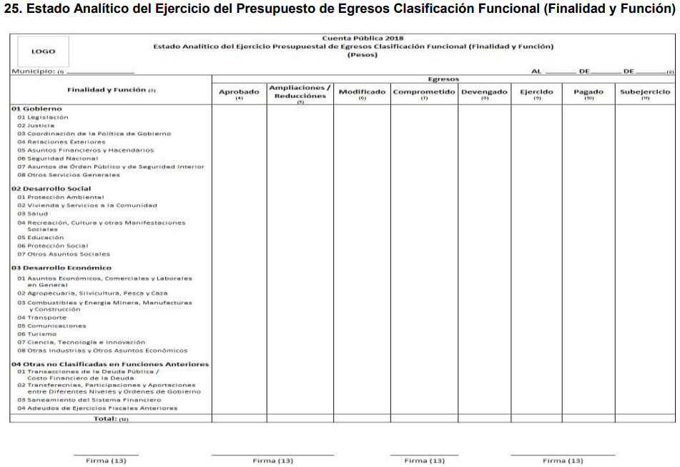

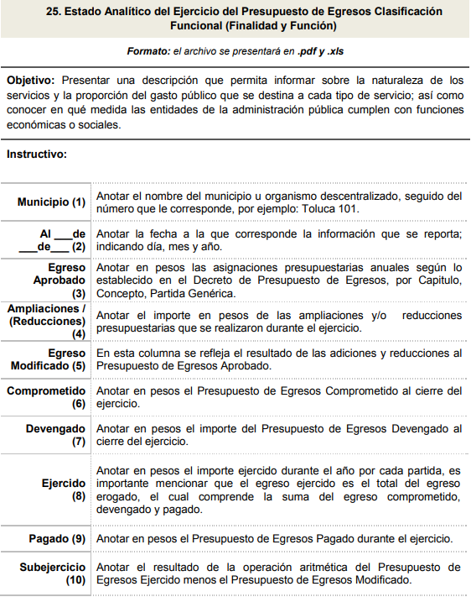
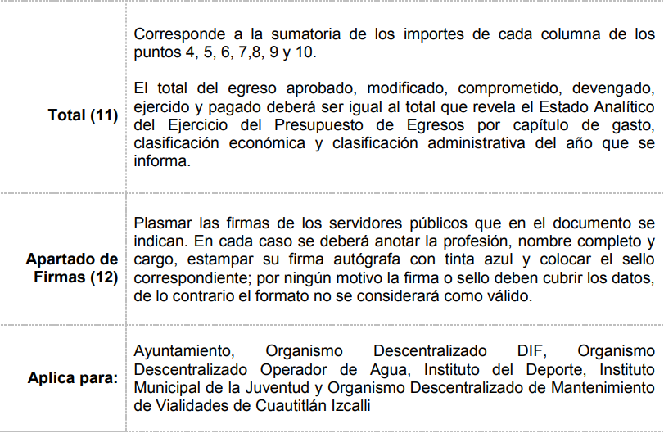
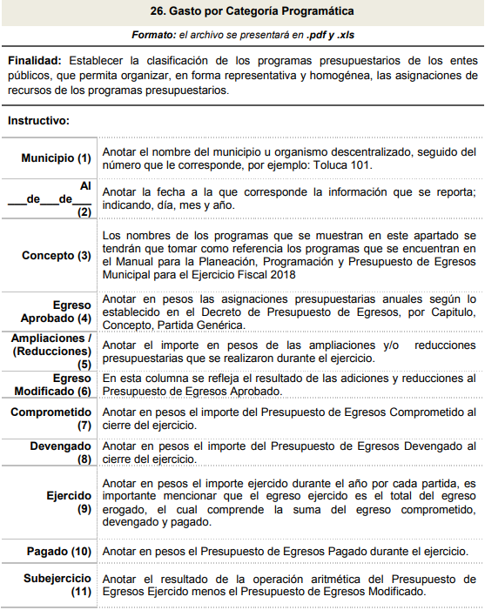
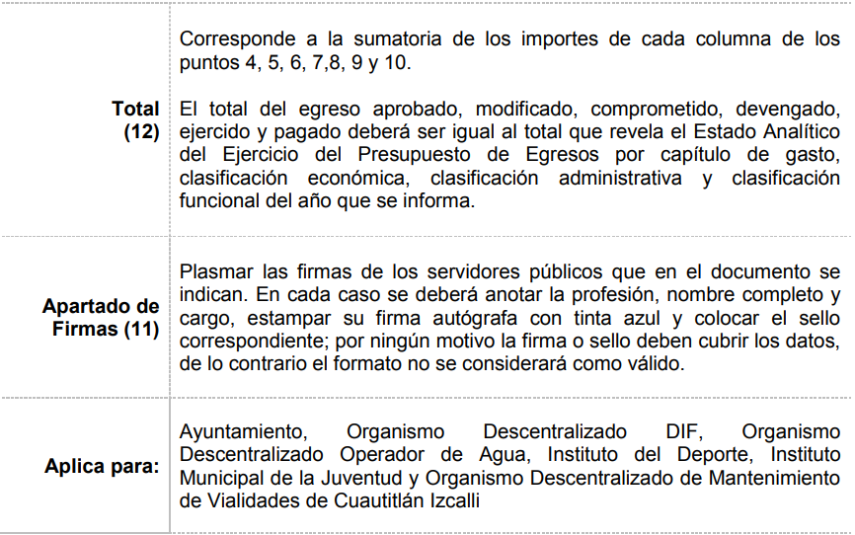
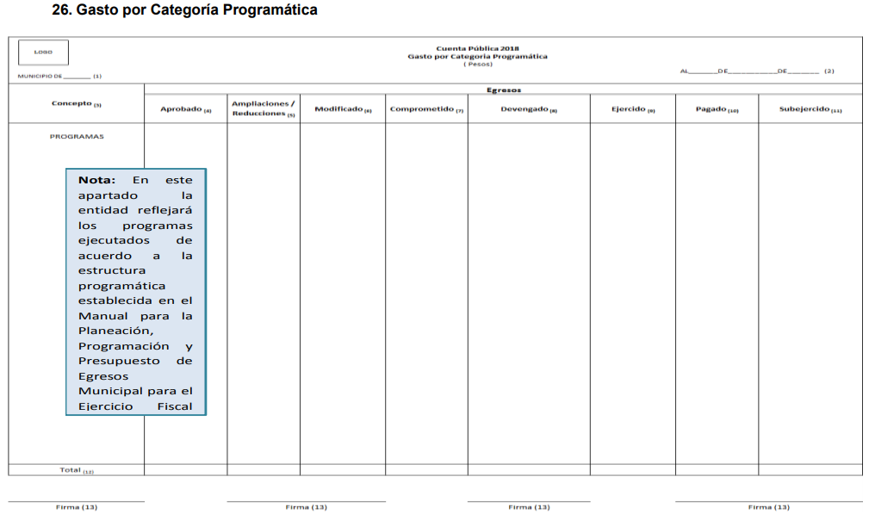
Manual para la Planeación, Programación y Presupuesto de Egresos Municipal para el Ejercicio Fiscal 2019
[…]
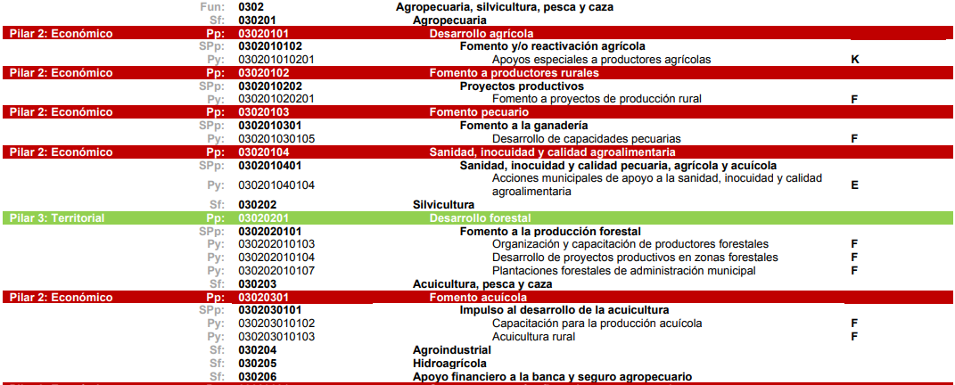
[…]

[…]
[…]
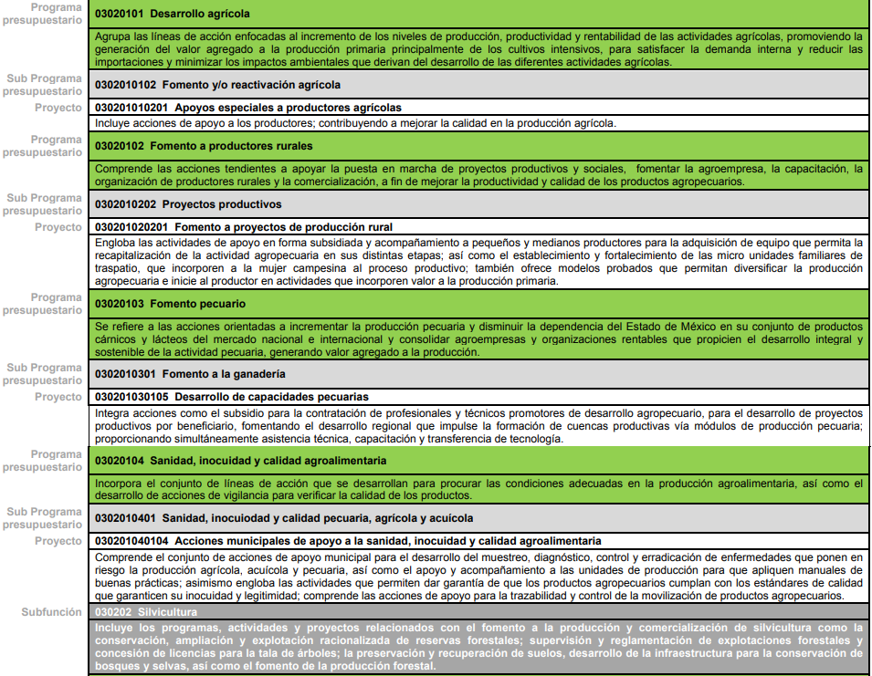
Por tanto se advierte que, de manera enunciativa más no limitativa, se genera, poseen y administrean en los archivos del SUJETO OBLIGADO, expresiones documentales que pudieran contener la información que satisfaga lo requerido.
Vista al Titular de la Contraloría Interna y Órgano de Control y Vigilancia
No pasa inadvertido para esta Ponencia Resolutora la omisión del SUJETO OBLIGADO de dar respuesta a la solicitud de información del RECURRENTE, lo que, en estricto sentido, podría ser considerado como infracciones a la Ley de Transparencia y Acceso a la Información Pública del Estado de México y Municipios; sin embargo, si bien, la imposición de medidas de apremio al SUJETO OBLIGADO, no es materia del presente medio de impugnación, también lo es que, de conformidad con lo establecido en el artículo 190 de la Ley de Transparencia y Acceso a la Información Pública del Estado de México y Municipios, este Órgano Garante cuenta con la atribución de hacer del conocimiento de los órganos internos de control de los Sujetos Obligados, de las infracciones a la referida Ley, por tanto, se ordena dar vista al Titular de la Contraloría Interna y Órgano de Control y Vigilancia de este Instituto, a efecto de que determine lo conducente.
En consecuencia, esta Ponencia Resolutora determina ordenar al SUJETO OBLIGADO, la entrega al RECURRENTE del documento o documentos en los que conste el monto de los recursos públicos destinados al desarrollo agrícola en el Municipio de Tonatico, para los Ejercicios 2016, 2017 y 2018.
Atento a las consideraciones anteriores, esta Ponencia Resolutora en términos del artículo 186, fracción IV, de la Ley de Transparencia y Acceso a la Información Pública del Estado de México y Municipios, determina ORDENAR al SUJETO OBLIGADO la entrega al RECURRENTE de la información que ha quedado precisada.
Así, con fundamento en lo prescrito en los artículos 5, párrafos vigésimo, vigésimo primero y vigésimo segundo, fracciones IV y V, de la Constitución Política del Estado Libre y Soberano de México, y los artículos 2, fracción II, 9, 29, 36, fracciones I y II, 176, 178, 179, 181, 185, fracción I, 186 y 188, de la Ley de Transparencia y Acceso a la Información Pública del Estado de México y Municipios, este Pleno:
RESUELVE
- Resultan fundadas las razones o motivos de inconformidad planteadas por EL RECURRENTE, en términos del Considerando QUINTO de la presente resolución.
- Se ORDENA al SUJETO OBLIGADO que atienda la solicitud de acceso a la información pública número 00052/TONATICO/IP/2018, y haga entrega al RECURRENTE, vía EL SAIMEX, en términos del Considerando QUINTO de la presente resolución, los documentos en los que conste, lo siguiente:
“El monto de los recursos públicos destinados al desarrollo agrícola en el Municipio de Tonatico, para los Ejercicios 2016, 2017 y 2018.”
- Notifíquese al Titular de la Unidad de Transparencia del SUJETO OBLIGADO, para que conforme a los artículos 186, último párrafo y 189, párrafo segundo de la Ley de Transparencia y Acceso a la Información Pública del Estado de México y Municipios, dé cumplimiento a lo ordenado dentro del plazo de diez días hábiles, debiendo informar a este Instituto en un plazo de tres días hábiles siguientes sobre el cumplimiento dado a la resolución.
- Notifíquese al RECURRENTE la presente resolución.
- Hágase del conocimiento del RECURRENTE que de conformidad con lo establecido en el artículo 196 de la Ley de Transparencia y Acceso a la Información Pública del Estado de México y Municipios, podrá impugnarla vía Juicio de Amparo en los términos de las leyes aplicables.
- Gírese oficio al Titular de la Contraloría Interna y Órgano de Control y Vigilancia de este Instituto, de conformidad con el artículo 190 de la Ley de Transparencia y Acceso a la Información Pública del Estado de México y Municipios determine lo conducente, en términos del Considerando QUINTO de la presente resolución.
ASÍ LO RESUELVE, POR UNANIMIDAD DE VOTOS DE LOS PRESENTES EL PLENO DEL INSTITUTO DE TRANSPARENCIA, ACCESO A LA INFORMACIÓN PÚBLICA Y PROTECCIÓN DE DATOS PERSONALES DEL ESTADO DE MÉXICO Y MUNICIPIOS, CONFORMADO POR LOS COMISIONADOS ZULEMA MARTÍNEZ SÁNCHEZ; EVA ABAID YAPUR (AUSENCIA JUSTIFICADA); JOSÉ GUADALUPE LUNA HERNÁNDEZ; JAVIER MARTÍNEZ CRUZ (AUSENTE EN VOTACIÓN) Y LUIS GUSTAVO PARRA NORIEGA; EN LA VIGÉSIMA SESIÓN ORDINARIA CELEBRADA EL DÍA VEINTINUEVE DE MAYO DE DOS MIL DIECINUEVE, ANTE EL SECRETARIO TÉCNICO DEL PLENO, ALEXIS TAPIA RAMÍREZ.
Zulema Martínez Sánchez
Comisionada Presidenta
(RÚBRICA)
Eva Abaid Yapur  Comisionada  (Ausencia Justificada) | José Guadalupe Luna Hernández  Comisionado  (RÚBRICA)
Javier Martínez Cruz  Comisionado  (Ausente en Votación ) | Luis Gustavo Parra Noriega  Comisionado  (RÚBRICA)
Alexis Tapia Ramírez
Secretario Técnico del Pleno
(RÚBRICA)

Esta hoja corresponde a la resolución de fecha veintinueve de mayo de dos mil diecinueve, emitida en el recurso de revisión número 01522/INFOEM/IP/RR/2019.

